实验报告

**实验名称：实验3.5.1：手工模式链路聚合**

学院：计算机科学学院 班级： 21物联网2班 学号：2021036143218 姓名：钟有熙

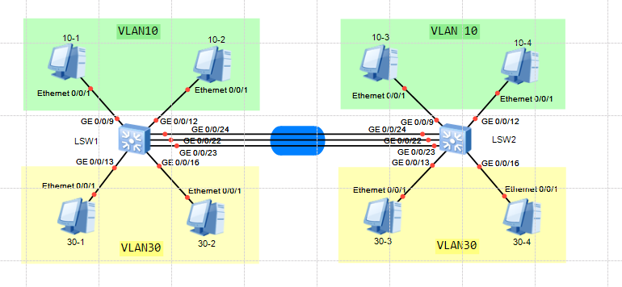1，请将创建的拓扑图截图粘贴到实验报告中。

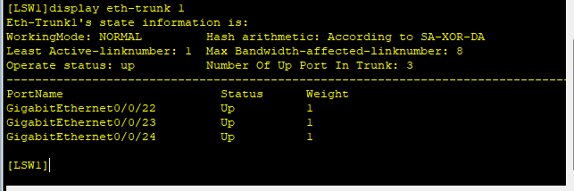2，请将交换机LSW1的eth-trunk 1的信息截图粘贴到实验报告中。

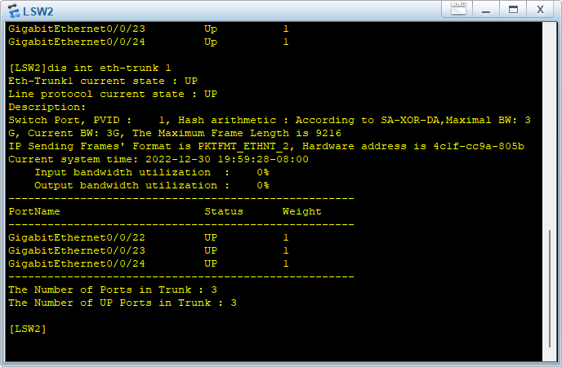3，交换机LSW1上的eth-trunk 1的最大带宽是多少？当前带宽是多少？请将带宽信息截图粘贴到实验报告中。

最大带宽3G，当前带宽3G

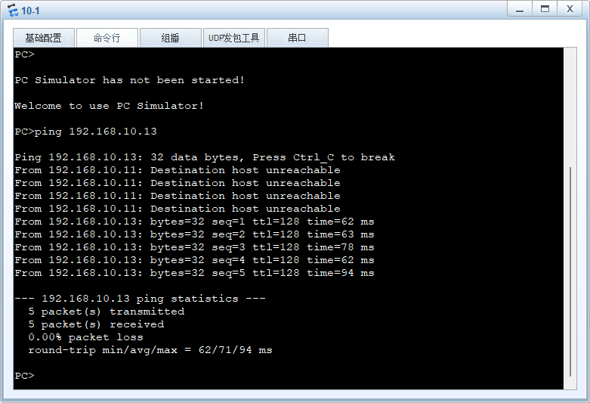4，PC-10-1和PC-10-3能彼此ping通吗？请将ping命令执行结果的截图粘贴到实验报告中。

5，PC-30-1和PC-30-3能彼此ping通吗？请将ping命令执行结果的截图粘贴到实验报告中。

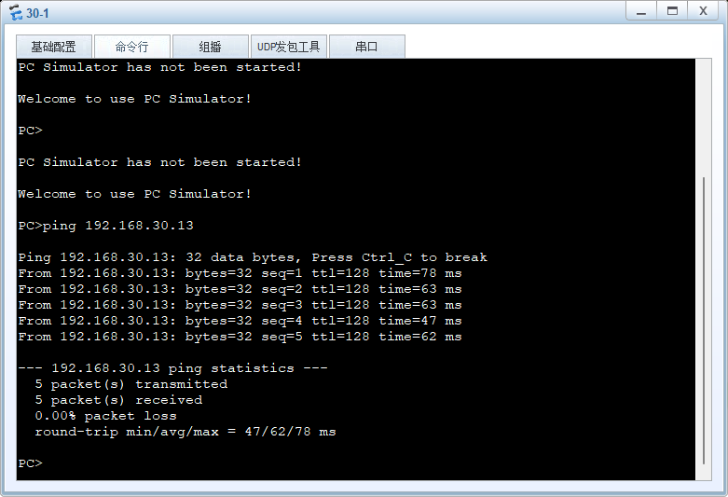

6，分析Wireshark抓取的ping通信。上述ping通信分别通过交换机LSW1的哪个或哪些Trunk端口传输的？将结果填入表3-65。

表3-65 通信使用聚合链路情况

|  |  |  |  |
| --- | --- | --- | --- |
|  | GE 0/0/22 | GE 0/0/23 | GE 0/0/24 |
| PC-10-1：  ping 192.168.10.13 -c 20 | ✔ |  |  |
| PC-10-2：  ping 192.168.10.14 -c 20 |  | ✔ |  |
| PC-30-1：  ping 192.168.30.13 -c 20 |  |  | ✔ |
| PC-30-2：  ping 192.168.30.14 -c 20 | ✔ |  |  |